ФГБОУ ВО «Казанский государственный медицинский университет»
Министерства здравоохранения Российской Федерации

Утверждаю
Ректор
Казанского ГМУ
___________________ А.С.Созинов
«___»______________________2020г.

ПРОГРАММА
профилактики социально-негативных явлений в Казанском ГМУ
на 2025-2030 гг.

Казань, 2024 год
- Введение

Программа профилактики социально-негативных явлений в ФГБОУ ВО «Казанский государственный медицинский университет» Минздрава РФ (Далее – Казанский ГМУ) на 2020-2023 гг. разработана в соответствии с Федеральным законом от 29 декабря 2012 г. N 273-ФЗ "Об образовании в Российской Федерации" (постатейный), Федеральным законом от 4 декабря 2007 г. N 329-ФЗ "О физической культуре и спорте в Российской Федерации, Федеральным законом от 21 ноября 2011 г. N 323-ФЗ "Об основах охраны здоровья граждан в Российской Федерации", Федеральным закон от 23 февраля 2013 г. N 15-ФЗ "Об охране здоровья граждан от воздействия окружающего табачного дыма и последствий потребления табака", Федеральным законом от 08.01.1998 N 3-ФЗ (ред. от 29.12.2017) "О наркотических средствах и психотропных веществах", Указом Президента РФ от 09.06.2010 N 690 (ред. от 23.02.2018) "Об утверждении Стратегии государственной антинаркотической политики Российской Федерации до 2020 года"
Законом Республики Татарстан от 29.10.2009 N 50-ЗРТ (ред. от 30.06.2018) "О профилактике наркомании и токсикомании", Подпрогрограммой "Профилактика наркомании среди населения Республики Татарстан" Государственной программы "Обеспечение общественного порядка и противодействие преступности в Республике Татарстан на 2014-2020 годы", Указом Президента РТ от 25.12.2007 N УП-698 (ред. от 10.11.2012) "Об организационных вопросах деятельности антинаркотической комиссии в Республике Татарстан", Стратегией развития Казанского ГМУ.
Программа определяет основные пути профилактики наркотизации, алкоголизма, табакокурения и других социально-негативных явлений в студенческой среде Казанского ГМУ.

II. Содержание проблемы

В начале XXI века злоупотребление наркотиками и другими психоактивными веществами приняло характер эпидемии и требует нового понимания опасности наркомании и активных мер борьбы с ней. Количество людей, страдающих от алкоголизма и наркомании в мире и в России, несмотря на все усилия как правоохранительных органов, так и медиков, продолжает увеличиваться.
Профилактика - это первая ступень в борьбе с негативными явлениями нашей жизни, позволяющая заинтересовать молодежь и подростков, дать им возможность самореализоваться и понять опасность наркомании для их жизни и будущего.
На сегодняшний день в России проблема наркомании, в особенности – среди молодежи, занимает одно из первых мест. Количество наркозависимых стремительно растет из года в год. Так, согласно данным МВД РФ за 2017 год, основную массу наркозависимых (70%) составляют люди в возрасте 16 - 25 лет. Профилактика наркомании – это система мероприятий политического, экономического, правового, социального, медицинского, педагогического, культурного, физкультурно-спортивного и иного характера, направленных на предупреждение возникновения и распространения наркомании.
В 2018 году в России было выявлено свыше 150 тысяч административных правонарушений в области незаконного оборота наркотиков. Более 8,5 тысячи из них – в Татарстане. Более 2 тысяч зависимых ежегодно получают помощь в наркологических учреждениях республики. В итоге 40-50 процентов из них находятся в ремиссии в течение года, до 30 процентов – по истечении 3 лет.
По данным ВОЗ употребление алкоголя с вредными последствиями ежегодно приводит к 2,5 миллиона случаев смерти, 320 000 молодых людей в возрасте 15-29 лет умирают от причин, связанных с алкоголем, что составляет 9% всех случаев смерти в этой возрастной группе, по меньшей мере, 15,3 миллиона человек страдают расстройствами, связанными с употреблением психоактивных средств, употребление инъекционных наркотиков зарегистрировано в 148 странах, из которых 120 стран сообщают о ВИЧ-инфекции среди этой группы населения.
Табачная эпидемия является одной из самых значительных угроз для здоровья населения, когда-либо возникавших в мире; ежегодно от нее гибнет более 8 миллионов человек. Более 7 миллионов случаев смерти происходит среди потребителей и бывших потребителей табака, и более 1,2 миллиона — среди некурящих людей, подвергающихся воздействию вторичного табачного дыма.

- Цели и задачи программы.

Целью программы является:
- формирование устойчивого неприятия табакокурения, употребления алкоголя, ПАВ, наркотических средств на основе осознания здоровья как ценности;
- привитие навыков здорового образа жизни;
- развитие личностных ресурсов, ориентация на профессиональную и творческую самореализацию.
Задачей программы является:
- разработка и проведение образовательной и воспитательной работы со студентами по овладению системой знаний в области профилактики наркотизации и формированию здорового образа жизни;
- совершенствование системы воспитательной работы в части профилактики социально-негативных явлений.

III. Направления реализации программы

Программа составлена с учетом того, что эффективной профилактика может быть только тогда, когда она осуществляется комплексно и системно. Основными направлениями реализации программы являются:
- Организационное и нормативное обеспечение.
- Образовательная и методическая работа.
- Социально-психологическая деятельность.
- Общественно-воспитательная деятельность.
- Оздоровление студентов.
- Информационное обеспечение.

VI. Механизм реализации программы

Главными исполнителями Программы являются: Управление по воспитательной работе Казанского ГМУ, деканаты факультетов Казанского ГМУ, руководители подразделений Казанского ГМУ, кураторы студенческих академических групп, кафедры Казанского ГМУ, первичная профсоюзная организация обучающихся Казанского ГМУ.
Реализация программы предполагает три этапа и строится по следующей схеме:

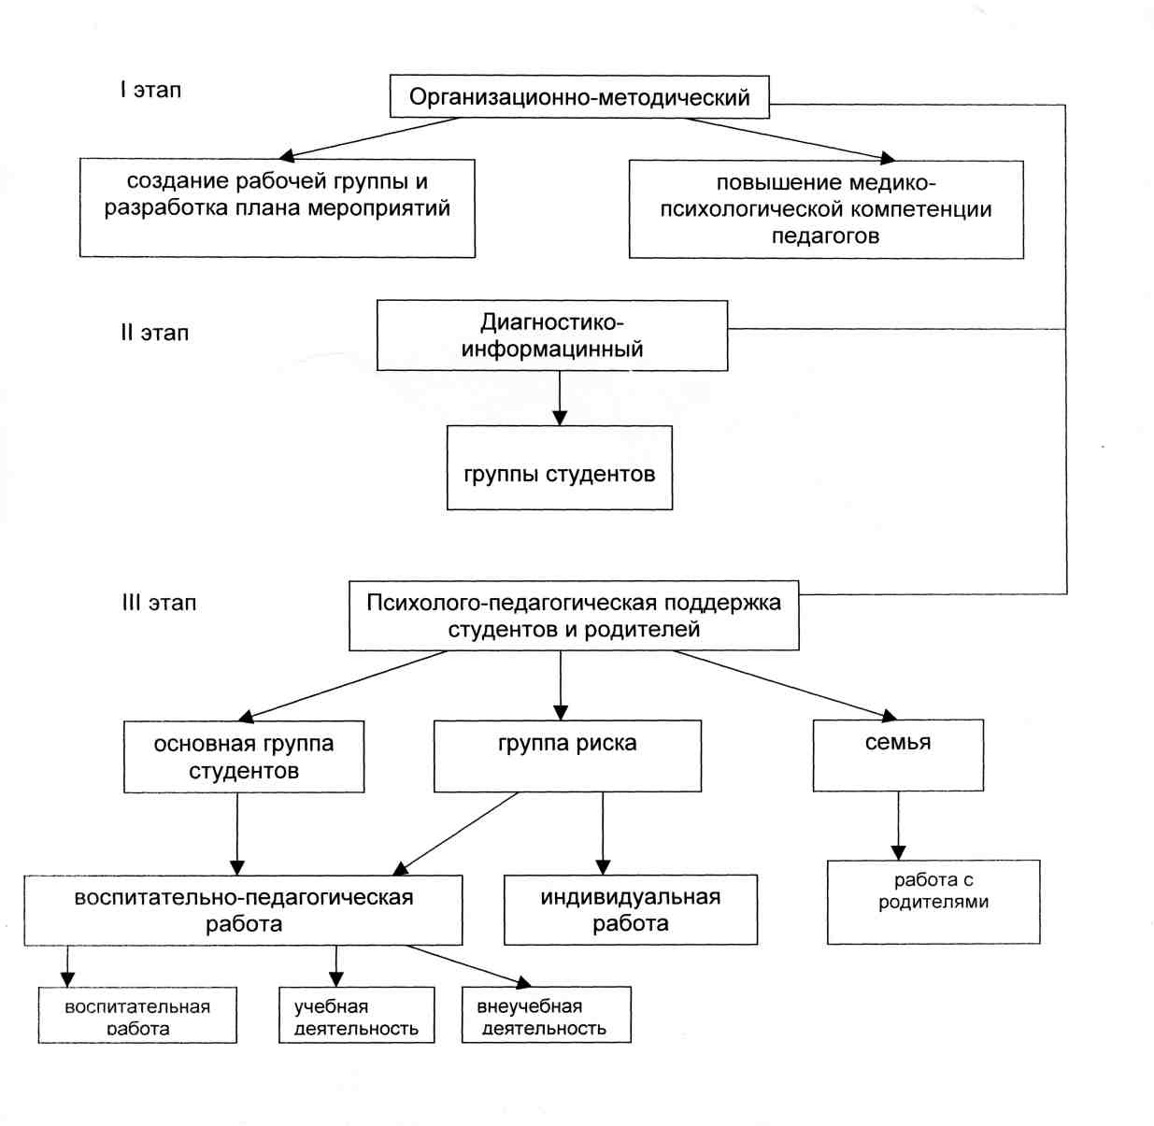
I.этап – организационно - методический
- Создание рабочей группы под руководством начальника управления по воспитательной работе Казанского ГМУ по разработке и реализации программы, в том числе разработка плана профилактической работы на основе представленной программы и определение сроков проведения оценки эффективности программы.
- Информирование коллектива Казанского ГМУ и обучающихся о реализации Программы.
II этап - диагностико-информационный
Преподаватели, кураторы, сотрудники Казанского ГМУ при наблюдении признаков девиантного поведения некоторых студентов должны сигнализировать об этом и анализировать совместно со специалистами возможные причины такого поведения. В связи с этим классные необходимо овладеть необходимыми знаниями в области дистанционной вербальной и невербальной диагностики психического состояния студентов, наиболее чувствительных вегетативных и поведенческих реакций, которые характеризуют прием психоактивных веществ и состояние абстиненции.
Ill этап - психолого-педагогическая поддержка студентов и родителей
1. Воспитательно-педагогическая работа со студентами
1.1. Воспитательная работа:
- формирование здорового образа жизни;
- развитие коммуникативных и поведенческих навыков;
- личностное и профессиональное самоопределение.
1.2. Учебная деятельность:
- антинаркотического просвещение в процессе изучения общепрофессиональных и специальных дисциплин;
- формирование ценностей здорового образа жизни в процессе изучения практически всех дисциплин.
1.3. Внеучебная деятельность:
- организация досуга студентов для удовлетворения их потребности в
самореализации;
- проведение различных мероприятий по проблемам противодействия
психоактивным веществам и формирования здорового образа жизни;

2. Индивидуальная работа со студентами.
Кураторы академических групп проводят индивидуальную работу со студентами с обсуждением вопросов, ситуаций, которые являются причиной развития психологического дискомфорта. В сложных случаях привлекают к работе специалистов-психологов.
VII. Оценка эффективности программы
Для оценки эффективности программы предполагается проводить анкетирование и тестирование на предмет немедицинского потребления наркотических и психотропных веществ. Критериями оценки являются следующие качественные изменения у студентов:
- отношение к психоактивным веществам;
- отношение к себе;
- изменение в особенностях поведения и общения с окружающими.

План мероприятий
по профилактике социально-негативных явлений в Казанском ГМУ
на 2020-2023 гг.

№ | Наименование мероприятия | Исполнители
 | Встречи кураторов со студенческими группами на тему профилактики социально-негативных явлений в студенческой среде | Кураторы студенческих академических групп 1 курсов
 | Внезапное тестирование студентов на предмет немедицинского потребления наркотических и психотропных веществ | Начальник УВР, сотрудники УВР, заместители деканов факультетов, администраторы общежитий Казанского ГМУ.
 | Профилактические лекции "Уголовная ответственность за незаконное хранение, сбыт и распространение наркотических и психотропных веществ", табакокурение | УВР, профком обучающихся Казанского ГМУ, деканаты факультетов
 | Организация и проведение тематических лекций по ЗОЖ с привлечением медицинских работников и сотрудников медицинских и психологических центров | УВР, ТРО ВОД «Волонтеры-медики», Волонтерский центр «Наш выбор!» Казанского ГМУ, деканаты
 | Организация и проведение совеместных мероприятий с СПИД-центром, центром "Выбор", клиникой "Дружественной молодежи" | УВР, профком обучающихся Казанского ГМУ
 | В рамках профилактики социально-негативных явлений и формирования позитивного отношения к ЗОЖ просмотр и обсуждение видеофильмов в общежитиях Казанского ГМУ | УВР, профком обучающихся Казанского ГМУ
 | Организация и проведение добровольческих и благотворительных акций, посвященных различным памятным датам, тематическим мероприятиям в рамках ВУЗа и города | УВР, профком обучающихся Казанского ГМУ, ТРО ВОД «Волонтеры-медики», Волонтерский центр «Наш выбор!» Казанского ГМУ
 | Проведение кураторских часов в академических группах по профилактике социально-негативных явлений «Обсуждение проблемных ситуаций» | Управление по воспитательной работе Казанского ГМУ, ТРО ВОД «Волонтеры-медики», Волонтерский центр «Наш выбор!» Казанского ГМУ, деканаты, администраторы общежитий
 | Совещание с кураторами «Эффективность работы по профилактике наркомании" | Управление по воспитательной работе Казанского ГМУ, кураторы академических групп, деканаты
 | Работа со студентами, проживающими в общежитиях (организация встреч с сотрудниками МВД, психологами, оформление стендов по профилактике социально-негативных явлений) | Управление по воспитательной работе Казанского ГМУ, профком обучающихся Казанского ГМУ, администраторы общежитий
 | Публикации на антинаркотическую тематику в студенческом журнале "Доктор+", газете "Казанский медик", официальном сайте Казанского ГМУ | Управление по воспитательной работе Казанского ГМУ, профком обучающихся Казанского ГМУ
 | Участие во Всероссийских, Республиканских, городских конкурсах по профилактике социально-негативных явлений в молодежной среде | Управление по воспитательной работе Казанского ГМУ, профком обучающихся Казанского ГМУ, студенческие общественные объединения
 | Конкурс среди проживающих в общежитиях, направленный на профилактику социально-негативных явлений и пропаганду ЗОЖ | Управление по воспитательной работе Казанского ГМУ, профком обучающихся Казанского ГМУ, студенческие общественные объединения
 | Постановка номеров художественной самодеятельности направленных на профилактику социально-негативных явлений | Управление по воспитательной работе Казанского ГМУ, профком обучающихся Казанского ГМУ
 | Традиционные летние спортивные сборы на базе ЛОК «Раздолье» | Руководитель клуба воздухоплавателей "Тулпар", профессор С.А. Булатов
 | Поддержка деятельности клуба воздухоплавателей «ТУЛПАР» и клуба подводного плавания "Бентос" Казанского ГМУ | Управление по воспитательной работе Казанского ГМУ
 | Проведение ежегодного мониторинга безопасности образовательной среды | Управление по воспитательной работе Казанского ГМУ
 | Организация и проведение конкурса на лучшего профилактического лектора | Управление по воспитательной работе, Центр медицинской профилактики
 | Проведение ежемесячных профилактических рейдов по зданиям, общежитиям и территории Казанского ГМУ силами службы безопасности зданий, студенческой службы безопасности и сотрудников кафедр | Управление по воспитательной работе Казанского ГМУ, деканаты факультетов, профком обучающихся, кураторы академических групп
 | Организация и проведение конкурсов студенческих творческих работ по проблемам формирования ЗОЖ и профилактики наркотизации | Управление по воспитательной работе Казанского ГМУ, профком обучающихся, кафедры Казанского ГМУ
 | Проведение акции «Территория медицинского университета и студенческих общежитий – «чистая зона» - без сигарет, алкогольных напитков и наркотиков» | УВР, профком обучающихся, студенческие советы общежитий Казанского ГМУ, студенческие общественные организации Казанского ГМУ
 | Развитие профилактического волонтерского движения среди студентов, проведение силами волонтеров различных мероприятий и акций по профилактике социально-негативных явлений | Управление по воспитательной работе Казанского ГМУ, профком обучающихся
 | Проведение профилактических занятий с представителями профильных министерств и ведомств Республики Татарстан | Управление по воспитательной работе Казанского ГМУ, профком обучающихся
 | Организация мероприятий по адаптации первокурсников в вузовской среде в рамках «Недели первокурсника» | Управление по воспитательной работе Казанского ГМУ, деканаты, профком обучающихся, студенческие общественные объединения вуза
 | Разработка студенческих проектов направленных на формирование ЗОЖ и профилактику социально-негативных явлений | Управление по воспитательной работе Казанского ГМУ, профком обучающихся, кафедры Казанского ГМУ, студенческие общественные объединения вуза
 | Обеспечение контроля за обучением студентов и соблюдением ими правил безопасности при проведении учебных занятий с использованием приборов повышенной опасности; не допускать использование в университете, (в том числе в студенческих общежитиях) неисправного оборудования, угрожающего здоровью студентов. | УВР, профком обучающихся, административно-хозяйственная часть
 | Усиление контроля за санитарным состоянием учебных корпусов, общежитий, за соблюдением студентами правил личной гигиены, за обеспечением температурного режима, норм освещенности и шума, эффективностью действия вентиляционных систем в аудиториях, лабораториях, местах общего пользования и студенческих общежитий. | УВР, профком обучающихся, административно-хозяйственная часть

